МИНИСТЕРСТВО ОБРАЗОВАНИЯ И НАУКИ РЕСПУБЛИКИ БЕЛАРУСЬ

БЕЛОРУССКИЙ НАЦИОНАЛЬНЫЙ ТЕХНИЧЕСКИЙ УНИВЕРСИТЕТ

## Факультет информационных технологий и робототехники

Кафедра программного обеспечения информационных систем и технологий

**Отчет по лабораторной работе № 5**

по дисциплине:” Системное программирование”

на тему: “Командный язык и скрипты Shell”

Выполнил**:** студент группы 10702221

Кабыш Я.А.

Принял**:** Давыденко Н.В.

Минск 2023

# Лабораторная работа № 1a, b. Архивация, сжатие и резервное копирование в Linux Основы администрирования

# Цель работы Научиться создавать архивы, сжатие и распаковку файлов, создавать резервные копии данных, синхронизировать файлы и каталоги. Рассмотрим несколько программ, часто используемых для управления коллекциями файлов. Задание 1,2 Сделайте архивную копию вашего ранее созданного программного проекта. Перенесите копию на другое устройство (можно использовать флешнакопитель) или другую учетную запись, и распакуйте архивную копию. Сравните размеры полученных файлов. Затем проведите сжатие вашего ранее созданного программного проекта. Перенесите сжатую версию проекта в другое пространство имен и распакуйте проект. Сравните размеры полученных файлов, а также сравните результаты с предыдущими результатами задания. При выполнении задания предпочтительным является передача файлов между системами по сети.

# 

# 

# Задание 3 Сделайте синхроизацию каталогов или файлов программы, разработанной вами ранее. Минимальным требованием является синхронизация дистрибутива в локальной системе.

Задание 1 - Создание пользователей

1. Создайте стандартного пользователя с помощью GUI.

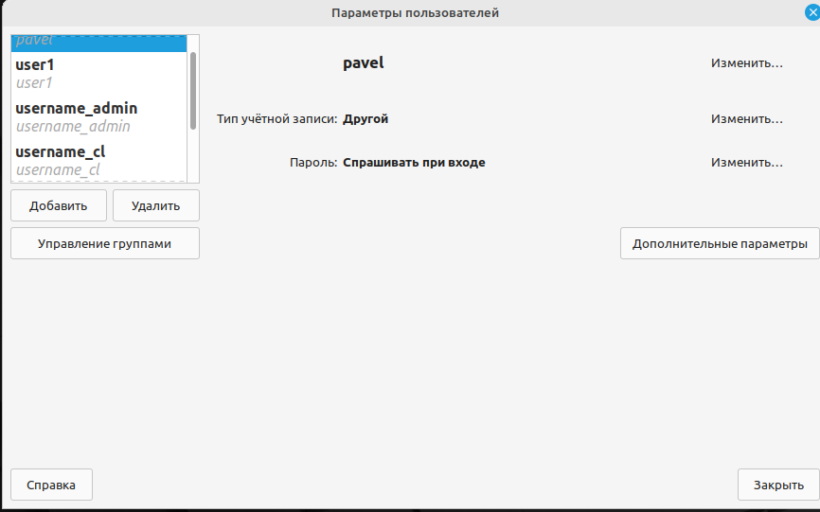

2. Просмотрите содержимое файла /etc/passwd, сравните атрибуты реальных

пользователей и пользователя root.



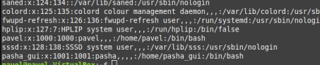

Пользователь "root" обычно имеет UID 0 и имеет полные привилегии в системе. Он также обычно имеет домашний каталог "/root" и использует оболочку "/bin/bash" или "/bin/sh".

Атрибуты реальных пользователей могут различаться в зависимости от их роли и настроек в системе. Обычно, UID реальных пользователей отличается от 0, и у них есть свои собственные домашние каталоги и оболочки.

3. Создайте несколько стандартных пользователей (аккаунтов) посредсвам

командной строки.





4. Создайте двух пользователей с одинаковыми простыми паролями.

5. Создайте скелет и пользователя с шаблоном скилета в директории /home.



Задание 2 - Изменение параметров паролей пользователей  
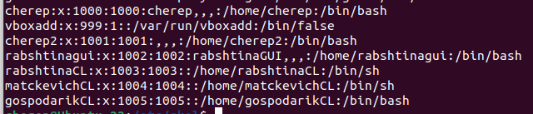Сравниваем атрибуты реальных ползователей

Сравниваем шифры пользователей с одинаковыми паролями

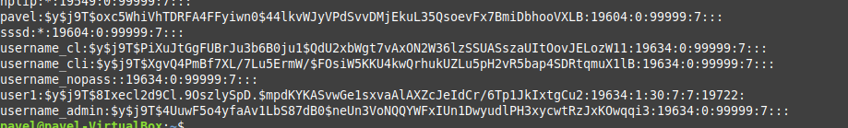

Задание 3 - Создание групп и работа с правами доступа к файлам

1. **Создание пользователя с правами администратора**:

```bash

sudo useradd -m -G sudo admin

```



2. **Создание каталогов и файлов с разными правами доступа**:

```bash

# Создание каталогов

sudo mkdir /home/administrator /home/otheruser

# Создание файлов в каталоге пользователя "admin"

sudo touch /home/administrator/file1

sudo touch /home/administrator/file2

# Создание файлов в каталоге пользователя "otheruser"

sudo touch /home/otheruser/file3

sudo touch /home/otheruser/file4

```

3. **Создание общей группы пользователей**:

```bash

sudo groupadd sharedgroup

```

4. **Назначение прав доступа**:

```bash

sudo chmod ug+rwx /home/administrator/file1

sudo chown admin:sharedgroup /home/administrator/file1

```

Это назначит права на чтение, запись и выполнение (rwx) файлу "file1" пользователю "admin" и группе "sharedgroup".  
  
  
  
  
1. Одного из пользователей перевести в группу shadow

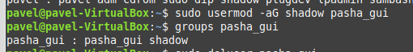  
  
  
2. Создать у каждого пользователей директорию с 2 файлам  


3. Просмотреть текущие права доступа к файлам для всех пользователей

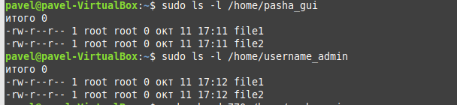

4. Каталог пользователя в группе shadow сделать доступным только в своей группе



5. Файлы второго пользователя сделать доступными только владельцам



6. Под админом назначить всем созданным файлам права только для чтения для всех пользователей



7. Пользователем в группе shadow лишить всех остальных пользователей права исполнять его файлы



8. Под админом назначить всем пользователям все права



9. Удалить пользователя, находящегося в группе shadow

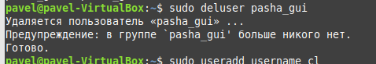

Вывод*:* В ходе выполнения лабораторной работы изучили основные команды для администрирования.  
  
Контрольные вопросы:

Опишите отличия команд su и sudo

sudo позволяет выполнять команды в вашей собственной учетной записи пользователя с правами суперпользователя. su позволяет переключить пользователя так, чтобы вы действительно вошли в систему как root.

sudo -s запускает оболочку с правами суперпользователя. sudo -i также получает среду пользователя root.

Чтобы увидеть разницу между su и sudo -s, сделай cd ~ и затем pwd после каждого из них. В первом случае вы будете находиться в домашнем каталоге root, потому что вы root. Во втором случае вы будете находиться в своем собственном домашнем каталоге, потому что вы сами обладаете правами суперпользователя.

Для чего используется архивирование (сжатие) файлов

1. Экономия места на диске: Архивирование позволяет сжимать файлы и уменьшать их размер, что позволяет сэкономить дисковое пространство. Это особенно полезно при хранении больших объемов данных или при передаче файлов через сеть.

2. Ускорение передачи файлов: Сжатие файлов позволяет уменьшить их размер, что в свою очередь ускоряет передачу через сеть. Это особенно важно при передаче файлов через интернет, особенно в случае ограниченной пропускной способности или медленного соединения.

3. Организация и упорядочивание файлов: Архивирование может использоваться для объединения нескольких файлов в один архивный файл, что упрощает их организацию и управление. Это особенно полезно, когда необходимо хранить или передавать группы связанных файлов.

4. Защита данных: Некоторые архиваторы позволяют добавить парольную защиту к архивированным файлам, что обеспечивает дополнительный уровень безопасности. Это особенно важно при передаче или хранении конфиденциальных данных.

5. Упрощение резервного копирования: Архивирование позволяет объединить несколько файлов в один архивный файл, что упрощает процесс резервного копирования данных. Вместо копирования каждого файла отдельно, можно скопировать только один архивный файл, что экономит время и усилия.